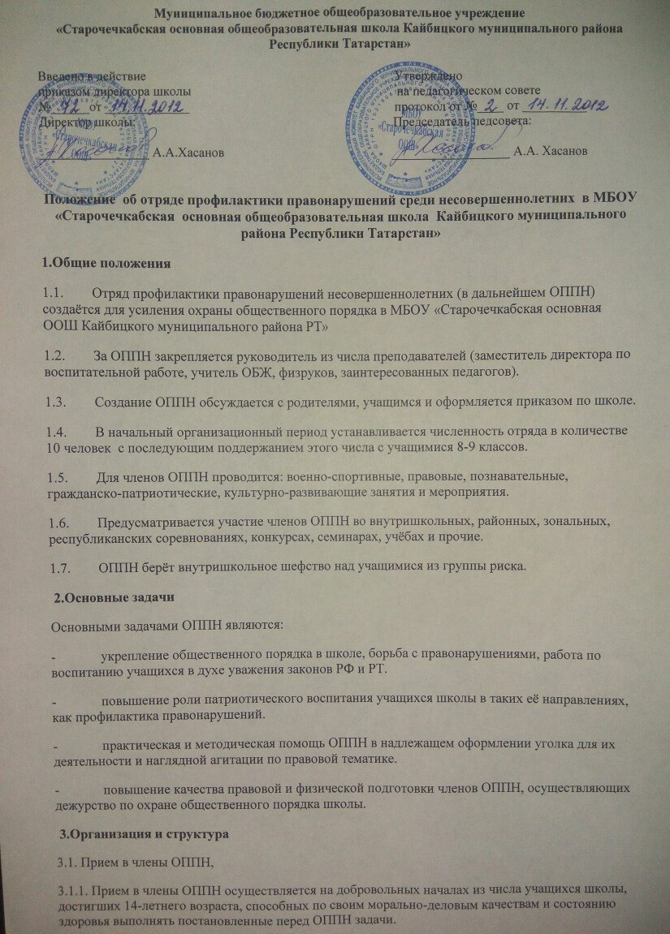
3.3.2. Элементами символики ОППН является: нагрудный знак или нарукавная повязка, эмблема (по выбору).
3.3.3. В ОППН вводится документация – план работы на текуший учебный год,утвержденный деректором школы.
4. Права и обязанности члена ОТРЯДА
Член ОТРЯДА обязан:
4.1. Руководствоваться в своей деятельности Конституцией Российской Федерации, Конституцией Республики Татарстан, действующим федеральным, республиканским законодательством, постановлениями Министерства по делам молодежи, спорту и туризму, Министерства образования Республики Татарстан, решениями Республиканского и территориального центров молодежных (студенческих) формирований по охране общественного порядка «Форпост», настоящим Положением, должностными инструкциями и решениями общего собрания ОТРЯДА.
4.2. Активно участвовать в деятельности учебного заведения по поддержанию внутреннего порядка, в работе по предупреждению правонарушений и преступлений среди учащихся и молодежи.
4.3. В общении с гражданами проявлять корректность и выдержку.
4.4. Являться примером в учебе, быту, повышать свои правовые знания, специальную и физическую подготовку, изучать методы борьбы с правонарушениями.
4.5. При выполнении заданий, четко выполнять приказы и требования представителей правоохранительных органов при несении дежурства с сотрудниками полиции, а так же командира, членов штаба.
4.6. В случае обращения граждан с сообщениями о событиях, угрожающих личной безопасности граждан, общественной безопасности, общественному порядку, обнаружении указанных фактов непосредственно членом ОТРЯДА сообщить об этом в ближайший орган внутренних дел и принимать меры по спасению людей, пресечению преступлений и правонарушений.
4.7. Оказывать помощь, в том числе первую медицинскую, гражданам, пострадавшим от преступлений и несчастных случаев, а также находящимся в беспомощном состоянии.
4.8. Находясь на дежурстве или при исполнении задания быть одетым в форму установленного образца, или иметь атрибутику.
Член отряда имеет право:
4.9. Требовать от учащихся и молодых граждан соблюдения установленного внутреннего распорядка учебного заведения и прекращения нарушений общественного порядка.
4.10 Составлять рапорт в штаб отряда в случае нарушения внутреннего распорядка или причинения правонарушением имущественного или иного ущерба физическому или юридическому лицу.
4.11 Применять приемы самозащиты в соответствии с действующим законодательством.
5. Меры морального и материального стимулирования
5.1 К члену ОТРЯДА за активную работу могут быть применены следующие меры поощрения:
-объявление благодарности;
- награждение почетной грамотой;
-награждение ценным подарком;
- иное вознаграждение.
  - К члену ОТРЯДА могут быть применены следующие меры взыскания:
- замечание;
- выговор;
- строгий выговор:
- отстранение от должности;
- исключение из ОТРЯДА.
6. Порядок организации работы
6.1. Избирается командир отряда, утвержденный руководителем ОППН.
6.2.В состав штаба ОППН входят:
- зам. директора по ВР
- руководитель отряда,
- куратор (участковый милиционер)
- наиболее активные члены отряда.
6.3. Заседание штаба ОППН созывается руководителем отряда не реже одного раза в месяц и по необходимости.
6.4 Штаб ОППН уполномочен принимать решения при участии в заседании не менее половины его членов. Решение штаба оформляется протоколом, подписанным руководителем отрядом и командиром
Формы и методы работы ОППН
6.5 ОППН, выполняя возложенные на него задачи и руководствуясь законодательством:
а) участвует в охране общественного порядка школы во время учебного процесса, а также во проведения культурно – массовых и спортивных мероприятий;
б) оказывает содействие по укреплению общественного порядка и борьбе с правонарушениями в школе.
6.6 ОППН осуществляет свою деятельность путем:
а) патрулирования и выставления постов в школе
б) оформления материалов на правонарушителей;
в)проведения индивидуальной и коллективной воспитательной работы с несовершеннолетними школы.
7. Порядок взаимодействия с правоохранительными органами
7.1. Взаимодействие ОТРЯДА учебного заведения с правоохранительными органами осуществляется через участие представителей ОП «Кайбицкое» МО МВД России «Апастовский» в работе штаба ОТРЯДА и закреплении куратора от органов внутренних дел.
7.2. При решении вопросов, находящихся в компетенции ОДН ОУУП и ПДН ОП «Кайбицкое» МО МВД России «Апастовский», куратор из числа офицеров полиции и командир ОТРЯДА согласовывают свои действия. При проведении совместных мероприятий ОТРЯД подчиняется представителям полиции.

